МИНИСТЕРСТВО НАУКИ И ВЫСШЕГО ОБРАЗОВАНИЯ РОССИЙСКОЙ ФЕДЕРАЦИИ
Федеральное государственное бюджетное образовательное учреждение высшего образования
«КУБАНСКИЙ ГОСУДАРСТВЕННЫЙ УНИВЕРСИТЕТ»

ОТЧЕТ
о выполнении лабораторной работы №12
по дисциплине «Data Science: основы обработки и анализа данных»

Выполнил: ст. гр. МО 32/2
Тополян А.В.
Проверил: доцент кафедры
анализа данных и искусственного интеллекта КубГУ
Калайдина Г. В.

Краснодар
2026
Метод Random Forest, как Boosted Trees является ансамблевым, но использует технику бэггинга, которая предполагает построение простых независимых моделей и усреднение их решений за счет, например вычисления среднего арифметического в задаче регрессии, или голосования в задаче классификации. Для задач классификации этот ответ принимает форму принадлежности к классу, которая связывает набор значений предикторов с одной из категорий, присутствующих в категориальной зависимой переменной. В качестве альтернативы для задач регрессии ответ дерева представляет собой оценку зависимой переменной – непрерывного отклика с учетом значений предикторов. Особенность метода в том, что решение каждого дерева зависит от случайного набора значений предикторов, выбранных независимо и с одинаковым распределением для всех деревьев в лесу, который является подмножеством значений предикторов исходного набора данных. Основной принцип построения деревьев случайным лесом в независимости моделей друг от друга.
Построим дерево классификации определяя тип топлива по категориальному предиктору – трансмиссии, по непрерывным предикторам – году, цене, пробегу, налогу, расходу топлива, объему двигателя машины.
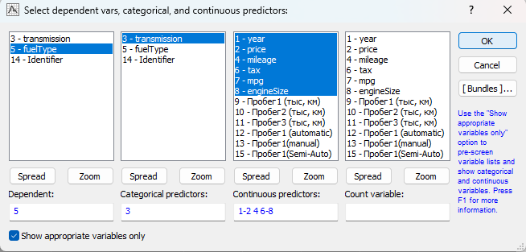
Зададим параметры
– Number of predictors определяет количество случайно выбранных предикторов в строящемся лесе деревьев. В модуле оптимальный размер подмножества переменных предикторов определяется как log2 M+1, где M – количество предикторов в исходных данных. В нашем случае М=16, следовательно, log216+1 = 5. Модуль при выращивании леса придерживается этого количества, если другие параметры также приняты по умолчанию, в частности Minimum n in Child node = 5. Если мы хотим достичь лучших прогностических свойств леса и уменьшим, то программа вынуждена привлечь большее количество предикторов для построения деревьев леса;
– Number of trees обозначает количество простых деревьев классификации, которые будут строиться на последовательных этапах выращивания леса;
– Random test data proportion задает долю случайно выбранных наблюдений, которая будет служить в качестве тестовой выборки. Опция применима только в том случае, если кнопка Test sample установлена в режиме off;
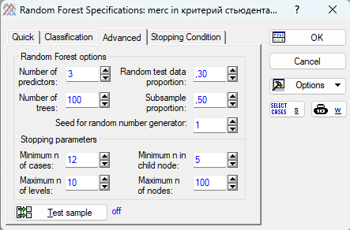
Рисунок 1
Критерием остановы будем считать момент, когда минимальный процент улучшения прогностических свойств леса меньше 5.
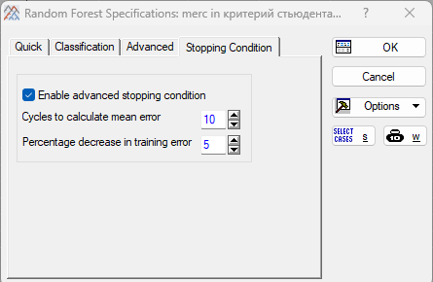
График ошибочной классификации отображен на рисунке 2.

Рисунок 2.

Из графика на рис.2 видно, что с увеличением номеров деревьев с 1 до 16 доли ошибочной классификации ансамбля уменьшаются, далее возрастают примерно до 40 дерева, стабилизируясь на определенном уровне относительно значения 0,10 для тестовой выборки и 0,06 для обучающей выборки. При этом наилучшими прогностическими свойствами обладает ансамбль из 16 деревьев.
В таблице 1 отображены оценки риска для обучающей и тестовой выборки.
Таблица 1.
 | Risk estimates (merc in критерий стьюдента.stw) Response: fuelType
 | Risk  Estimate | Standard  error
Train | 0,056380 | 0,012565
Test | 0,092593 | 0,022774

Граф дерева отображен далее на рисунке 2.2
Рисунок 2.2
В первом дереве всего 13 вершин – 6 нетерминальных и 7 терминальных. В классификации участвуют только переменные engineSize, mpg, mileage, year.
График (рисунок 3) и таблица (таблица 2) важности (вклада) предикторов в модель классфикации отображены далее.
Рисунок 3
Таблица 2.
 | Predictor importance (merc in критерий стьюдента.stw) Response: fuelType
 | Variable  Rank | Importance
mpg | 100 | 1,000000
engineSize | 85 | 0,848863
price | 40 | 0,395740
mileage | 39 | 0,386960
tax | 29 | 0,289575
year | 23 | 0,227807
transmission | 15 | 0,148875

Самыми важными переменными являются mpg, engineSize, price.
Выбранное оптимальное дерево классифицирует машины в обучающей выборке с 19 ошибками (таблица 3).
Таблица 3.
 | Classification matrix (merc in критерий стьюдента.stw) Response: fuelType Training set sample; Number of trees: 100
 | Observed | Class  Predicted Petrol | Class  Predicted Hybrid | Class  Predicted Diesel | Row Total
Number | Petrol | 68 |  | 7 | 75
Column Percentage |  | 91.89% |  | 2.66%
Row Percentage |  | 90.67% | 0.00% | 9.33%
Total Percentage |  | 20.18% | 0.00% | 2.08% | 22.26%
Number | Hybrid |  |  | 6 | 6
Column Percentage |  | 0.00% |  | 2.28%
Row Percentage |  | 0.00% | 0.00% | 100.00%
Total Percentage |  | 0.00% | 0.00% | 1.78% | 1.78%
Number | Diesel | 6 |  | 250 | 256
Column Percentage |  | 8.11% |  | 95.06%
Row Percentage |  | 2.34% | 0.00% | 97.66%
Total Percentage |  | 1.78% | 0.00% | 74.18% | 75.96%
Count | All Groups | 74 |  | 263 | 337
Total Percent |  | 21.96% | 0.00% | 78.04%

Попробуем улучшить прогнозирование. Выставим значение обучающей выборки на 0.7 и тестовой на 0.3 и уменьшим минимальное количество наблюдений в дочерней вершине до 1.
Значение ошибки уменьшилось – на обучающей выборке около 0.25, на тестовой – 0.04-0.06. В таблице 4 отображены оценки риска для обучающей и тестовой выборки. Оптимальное количество деревьев в ансамбле – 20 деревьев.

Рисунок 4.

 | Risk estimates (merc in критерий стьюдента.stw) Response: fuelType
 | Risk  Estimate | Standard  error
Train | 0,024316 | 0,008492
Test | 0,058824 | 0,018046

Граф дерева на рисунке 5.
Рисунок 5
Количество ошибок -8 (таблица 5).
Таблица 5.
 | Classification matrix (merc in критерий стьюдента.stw) Response: fuelType Training set sample; Number of trees: 100
 | Observed | Class  Predicted Petrol | Class  Predicted Hybrid | Class  Predicted Diesel | Row Total
Number | Petrol | 72 |  | 4 | 76
Column Percentage |  | 97.30% | 0.00% | 1.59%
Row Percentage |  | 94.74% | 0.00% | 5.26%
Total Percentage |  | 21.88% | 0.00% | 1.22% | 23.10%
Number | Hybrid | 1 | 4 | 2 | 7
Column Percentage |  | 1.35% | 100.00% | 0.80%
Row Percentage |  | 14.29% | 57.14% | 28.57%
Total Percentage |  | 0.30% | 1.22% | 0.61% | 2.13%
Number | Diesel | 1 |  | 245 | 246
Column Percentage |  | 1.35% | 0.00% | 97.61%
Row Percentage |  | 0.41% | 0.00% | 99.59%
Total Percentage |  | 0.30% | 0.00% | 74.47% | 74.77%
Count | All Groups | 74 | 4 | 251 | 329
Total Percent |  | 22.49% | 1.22% | 76.29%

Важность предикторов в таблице 6.
Таблица 6.
 | Predictor importance (merc in критерий стьюдента.stw) Response: fuelType
 | Variable  Rank | Importance
mpg | 100 | 1,000000
engineSize | 79 | 0,785379
price | 50 | 0,498366
mileage | 50 | 0,495892
tax | 48 | 0,477618
year | 33 | 0,328733
transmission | 16 | 0,161082

Самыми важными как и предполагалось являются mpg, engineSize, price. Это соответвует тем результатам которые мы получали в других анализах с другими видами деревьев.
Уменьшим минимум случаев наблюдений.
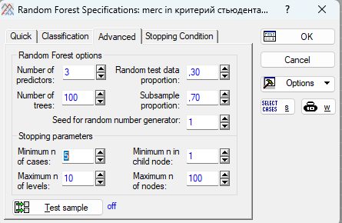
Значение ошибки уменьшилось – на обучающей выборке около 0.01, на тестовой – 0.05. В таблице 7 отображены оценки риска для обучающей и тестовой выборки. Оптимальное количество деревьев в ансамбле – 40 деревьев.

Рисунок 6.
Таблица 7
 | Risk estimates (merc in критерий стьюдента.stw) Response: fuelType
 | Risk  Estimate | Standard  error
Train | 0,012158 | 0,006042
Test | 0,047059 | 0,016242

Граф дерева на рисунке 5.
Рисунок 7
Количество ошибок на обучающей выборке - 4 (таблица 8).
Таблица 8.
 | Classification matrix (merc in критерий стьюдента.stw) Response: fuelType Training set sample; Number of trees: 80
 | Observed | Class  Predicted Petrol | Class  Predicted Hybrid | Class  Predicted Diesel | Row Total
Number | Petrol | 75 |  | 1 | 76
Column Percentage |  | 98.68% | 0.00% | 0.40%
Row Percentage |  | 98.68% | 0.00% | 1.32%
Total Percentage |  | 22.80% | 0.00% | 0.30% | 23.10%
Number | Hybrid |  | 5 | 2 | 7
Column Percentage |  | 0.00% | 100.00% | 0.81%
Row Percentage |  | 0.00% | 71.43% | 28.57%
Total Percentage |  | 0.00% | 1.52% | 0.61% | 2.13%
Number | Diesel | 1 |  | 245 | 246
Column Percentage |  | 1.32% | 0.00% | 98.79%
Row Percentage |  | 0.41% | 0.00% | 99.59%
Total Percentage |  | 0.30% | 0.00% | 74.47% | 74.77%
Count | All Groups | 76 | 5 | 248 | 329
Total Percent |  | 23.10% | 1.52% | 75.38%

Количество ошибок на тестовой выборке – 8.
 | Classification matrix (merc in критерий стьюдента.stw) Response: fuelType Test set sample; Number of trees: 80
 | Class  Predicted Petrol | Class  Predicted Hybrid | Class  Predicted Diesel
Observed Petrol | 32,00000 |  | 1,0000
Observed Hybrid |  | 2,000000 | 1,0000
Observed Diesel | 6,00000 |  | 128,0000

Важность предикторов в таблице 9.
Таблица 9.
 | Predictor importance (merc in критерий стьюдента.stw) Response: fuelType
 | Variable  Rank | Importance
mpg | 100 | 1,000000
engineSize | 77 | 0,768634
price | 70 | 0,698027
mileage | 67 | 0,671453
year | 49 | 0,490766
tax | 48 | 0,480584
transmission | 23 | 0,233052

Важность предикторов:
Вероятность классификации наблюдения к тому или иному вида отображена в таблице 7.

Таблица 10.
 | Predicted values (merc in критерий стьюдента.stw) Response: fuelType Training set sample; Number of trees: 80
 | Observed  value | Predicted  value | Probability for  Petrol | Probability for  Hybrid | Probability for  Diesel
GLC Class | Diesel | Diesel | 0,012500 | 0,000000 | 0,987500
A Class | Diesel | Diesel | 0,000000 | 0,012500 | 0,987500
GLE Class | Diesel | Diesel | 0,025000 | 0,000000 | 0,975000
CLS Class | Diesel | Diesel | 0,000000 | 0,000000 | 1,000000
CLS Class | Diesel | Diesel | 0,212500 | 0,012500 | 0,775000
E Class | Diesel | Diesel | 0,012500 | 0,000000 | 0,987500
C Class | Diesel | Diesel | 0,000000 | 0,000000 | 1,000000
C Class | Diesel | Diesel | 0,000000 | 0,000000 | 1,000000
GLC Class | Diesel | Diesel | 0,000000 | 0,000000 | 1,000000
C Class | Diesel | Diesel | 0,000000 | 0,012500 | 0,987500
C Class | Diesel | Diesel | 0,000000 | 0,000000 | 1,000000
B Class | Diesel | Diesel | 0,012500 | 0,000000 | 0,987500
C Class | Hybrid | Hybrid | 0,012500 | 0,912500 | 0,075000
C Class | Diesel | Diesel | 0,000000 | 0,000000 | 1,000000
GLE Class | Diesel | Diesel | 0,012500 | 0,000000 | 0,987500
CL Class | Diesel | Diesel | 0,000000 | 0,000000 | 1,000000
C Class | Hybrid | Diesel | 0,000000 | 0,450000 | 0,550000
A Class | Petrol | Petrol | 0,962500 | 0,000000 | 0,037500
SLK | Diesel | Diesel | 0,075000 | 0,000000 | 0,925000
GL Class | Diesel | Diesel | 0,112500 | 0,012500 | 0,875000
E Class | Diesel | Diesel | 0,000000 | 0,025000 | 0,975000
C Class | Diesel | Diesel | 0,000000 | 0,000000 | 1,000000
E Class | Diesel | Diesel | 0,000000 | 0,000000 | 1,000000

Вывод: в сравнении с другими методами, случайные леса дали минимум ошибок и лучшую прогностическую способность.

